4 декабря 2022 г.
Таганрог - Вкусно как в Италии, душевно как в Греции.
Почувствуй Таганрог на вкус!!!
13.30 Сбор группы.
13.40-15.00 Вас ждет экскурс в великолепный прошлый Таганрог, когда жившие здесь представители далекой Эллады активно влияли на жизнь нашего города. А также истории о Итальянской опере, Гарибальди, Депальдо, семье Молла и обо всем, что связывает Таганрог с Италией. А еще мы станцуем тарантеллу и сиртаки с настоящими итальянцами и греками и сделаем красивые фото на память! Почувствуйте себя в Европе!
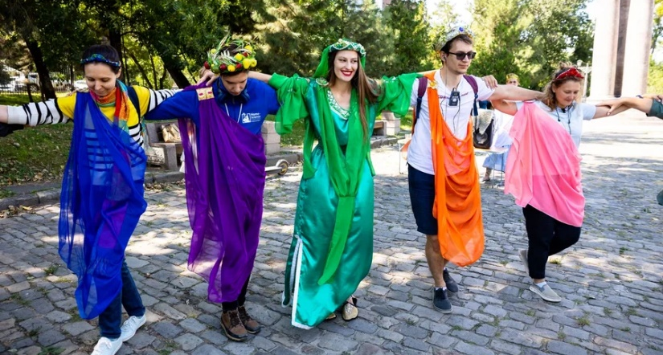
15.00-16.30 После экскурсии, мы переместимся в кафе, где мы вас угостим бокалом вина, а наш шеф-повар продемонстрируем шоу по приготовления спагетти и салата хориатики, которыми вас потом угостит.

Стоимость тура: 1 500 руб./чел.

В стоимость тура включено:
- сопровождение;
- экскурсия по городу;
- блюда от шеф-повара;
- дегустация;
- шоу с шеф-поваром;
- театральный иммерсив.

